**DATALOGIC**

Il **Gruppo Datalogic** è uno dei principali produttori di lettori di codici a barre, identificatori, sensori, sistemi di visione e marcatura laser. I suoi prodotti vengono utilizzati nel settore manifatturiero, nella logistica e nei trasporti, oltre che nel comparto della grande distribuzione.

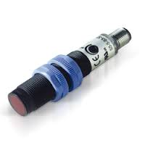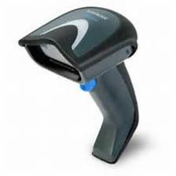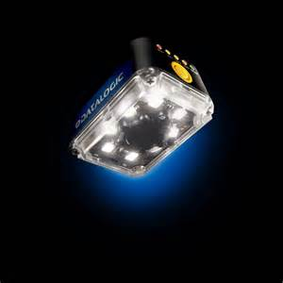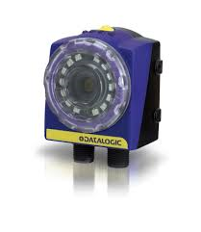  
La Datalogic realizza diversi tipi di fotocellule:

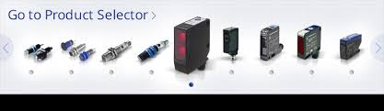

REALIZZAZIONE DI UN PROGETTO

Per realizzare un progetto bisogna seguire delle procedure:

1. INDAGINE DI MERCATO (es: concorrenza…)
2. SPECIFICHE: si dividono in MARKETING(adeguatezza per il cliente) e TECNICA(caratteristiche tecniche). Es:

|  |  |  |
| --- | --- | --- |
|  | MARKETING | TECNICA |
| Dimensione : | piccola | 10x20x30 mm |
| Alimentazione : | corrente DC | 24V±15% 150mA |
| Cavo collegamento : | lungo | 5m caduta:300mV |

1. FATTIBILITA’: bisogna verificare che sia possibile creare il progetto. Bisogna verificare se esistono altri brevetti riguardanti il proprio progetto e realizzarne uno o più brevetti se necessario per difendere le proprie innovazioni.
2. PROTOTIPO: bisogna realizzare un prototipo per misurare le prestazioni del proprio prodotto, verificando che non ci siano problemi e bisogna legalizzare il tutto tramite i marchi CE e altri.
3. PRESERIE: vengono realizzati in serie un numero moderato di prodotti per verificare se i clienti non trovino delle anomalie.
4. SERIE: il prodotto viene realizzato in serie se tutto si è svolto positivamente.